INDICAÇÃO N.º ____/2025

Na forma que determina o Regimento Interno desta Casa Legislativa, o Vereador que a esta subscreve SOLICITA, que a Mesa envie expediente a Excelentíssima Senhora Prefeita Municipal com vistas a solicitar a iluminação completa da Avenida Prefeito Roberto Bichara, tendo em vista que a mesma se encontra demasiadamente escura na parte da noite.

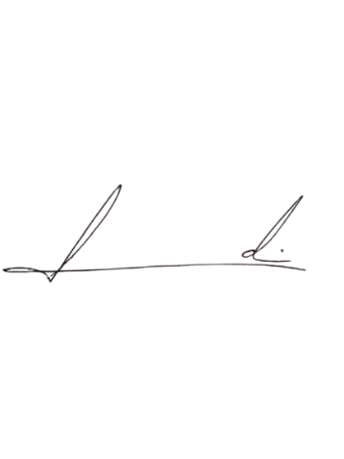
Barra do Piraí, 01 de julho de 2025.

LUIZ FELIPE LUDI

Justificativa
A citada rua é muito movimentada na cidade de Barra do Piraí e é importante ponto de ligação entre aparelhos municipais, ocorre que se encontra sem a devida iluminação, causando transtornos aos munícipes e gerando insegurança, facilitando a ocorrência de ilícitos.

